Консультация для родителей: подготовила воспитатель 1 квалификационной категории МДОУ “Детский сад №210” Мокеичева Елена Александровна
Ответственность родителей за безопасность детей на дорогах
Вопрос безопасности ребёнка на дороге наиболее актуален для родителей в современном мире, поэтому воспитывать ответственность у ребёнка необходимо с раннего возраста. Чем раньше родители донесут до малыша правила безопасного поведения на улице, тем прочнее усвоятся они ребёнком и впоследствии станут нормой поведения.
Знакомя детей с правилами дорожного движения, культурой поведения на улице, следует помнить, что эта работа требует формирования таких качеств личности, как внимание, ответственность за своё поведение, осторожность.
Идеальный момент формирования у детей навыков безопасного поведения на улице – это дорога из дома в детский сад и обратно. И, что очень важно у ребёнка всегда должен быть личный пример соблюдения родителями всех без исключения правил дорожного движения.
Родители!
Сами знайте и выполняйте правила движения. Будьте для детей примером дисциплинированности на улице!!!
Никто не может заменить родителей в вопросе формирования у ребёнка дисциплинированного поведения на улице, соблюдения им правил безопасного поведения.
В дошкольном возрасте ребёнок должен усвоить:
- Без взрослых на дорогу выходить нельзя
- Переходить дорогу нужно только по пешеходному переходу, а если на перекрёстке есть светофор, только на его зелёный свет
- Перед выходом на проезжую часть нужно остановиться для наблюдения за дорогой, и ни в коем случае не переходить её, не убедившись в своей безопасности
- Дорога предназначена только для машин, а тротуар для пешеходов
- Нельзя перебегать дорогу в неустановленном месте и перед близко идущим транспортом
- Стоящий безрельсовый транспорт надо обходить сзади, а рельсовый – спереди, по пешеходному переходу
Помните!
Ребёнок учится законам улицы, беря пример с вас – родителей. От вашей культуры поведения на улице, от вашего уважения правил дорожного движения зависят жизнь и здоровье вашего ребёнка
А сейчас поговорим о фликерах
Правительство Российской Федерации внесло изменение в правила дорожного движения (ПДД), утвержденные постановлением Правительства № 1090 от 23 октября 1993 года, которые коснулись не только водителей, но и пешеходов. С 1 июля 2015 года ношение световозвращающих элементов (фликеров) в темное время суток вне населенных пунктов стало обязательным.
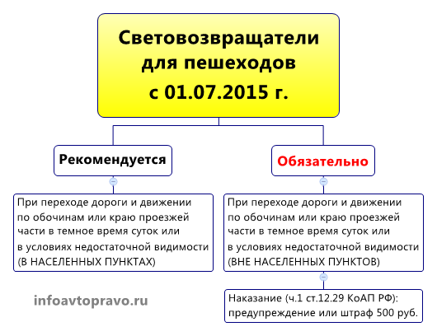
Фликер или светоотражатель – это устройство обеспечения безопасности. Наилучшим светоотражающим эффектом обладают фликеры серо-белого и лимонного цветов. Лучшая форма – полоска или круг. Важно купить качественный светоотражатель, а не поддельную безделушку.
Фликеры детям купите, родители!
Пусть на дороге их видят водители!
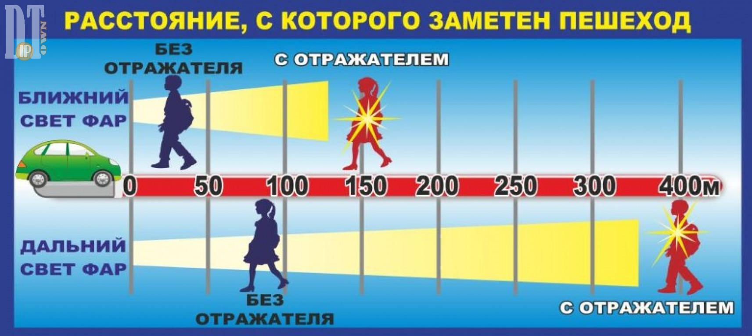
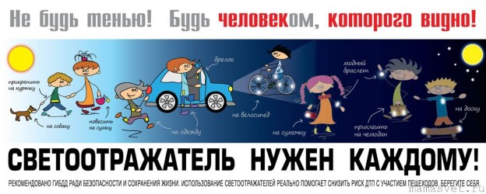
Об ответственности родителей при перевозке детей в автомобиле
Согласно ПДД 2017, правила перевозки детей в автомобиле обязывают водителя выполнить целый ряд действий, направленных на создание максимально безопасных условий эксплуатации транспортного средства. Такой подход при попадании в ДТП может спасти человеческую жизнь.
В соответствии с ПДД, перевозка детей в автомобиле выполняется с учетом некоторых требований. Дети могут ехать в салоне легкового транспортного средства или же в кабине грузовика. Перевозка детей в кузове или прицепе категорически запрещена. Водитель должен обезопасить своих пассажиров, учитывая при этом конструктивные особенности авто. Важно! В машине, оснащенной ремнями безопасности, перевозка детей до 12-ти лет возможна исключительно при использовании специального удерживающего устройства (автокресло или автолюлька). Для этих целей также может использоваться подушка-бустер или треугольник-адаптер.
Перевозка детей до 12-ти лет в автомобиле на переднем сиденье не запрещена. Однако обязательным условием для этого является наличие специального кресла или автомобильной люльки для малышей. Применение бустера или треугольного адаптера в этом случае не разрешено.
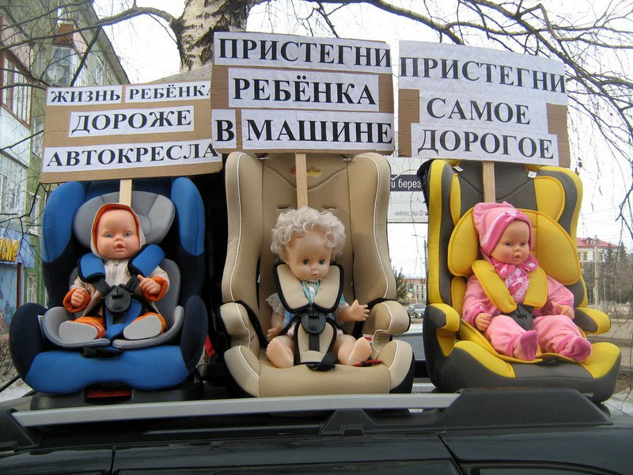
Родители!
Берегите себя и своих детей!!!

.

